RIWAYAT HIDUP

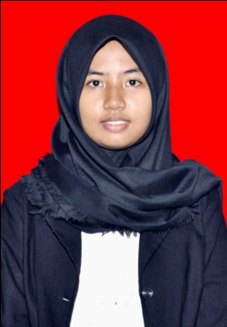
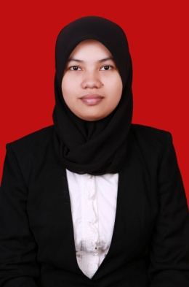
NURHIKMA, lahir di Makassar, pada tanggal 17 Oktober 1994, anak kedua dari tiga bersaudara, dari pasangan Ayahanda Muharjun dan Ibunda ST. Adnen. Penulis memasuki pendidikan Sekolah Dasar pada tahun 2000 ditempuh di SD Negeri 039 Manding, Kabupaten Polewali Mandar dan tamat pada tahun 2006, melanjutkan pendidikan pada Sekolah Lanjutan Tingkat Pertama (SLTP) di SMP Negeri 3 Polewali dan tamat pada tahun 2009, kemudian melanjutkan pendidikan pada Sekolah Menengah Atas (SMA) di SMA Negeri 1 Polewali dan tamat pada tahun 2012. Pada tahun 2012, penulis melanjutkan pendidikan di Universitas Negeri Makassar (UNM), Fakultas Ilmu Pendidikan (FIP), Program Studi Pendidikan Guru Sekolah Dasar (PGSD) S-1.

